02.04.2020 r.
- Edukacja polonistyczna.
Przeczytaj wiersz.
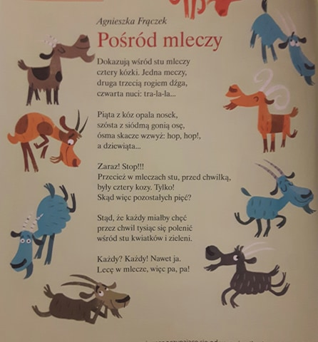
Zapoznaj się z definicją liczebnika.
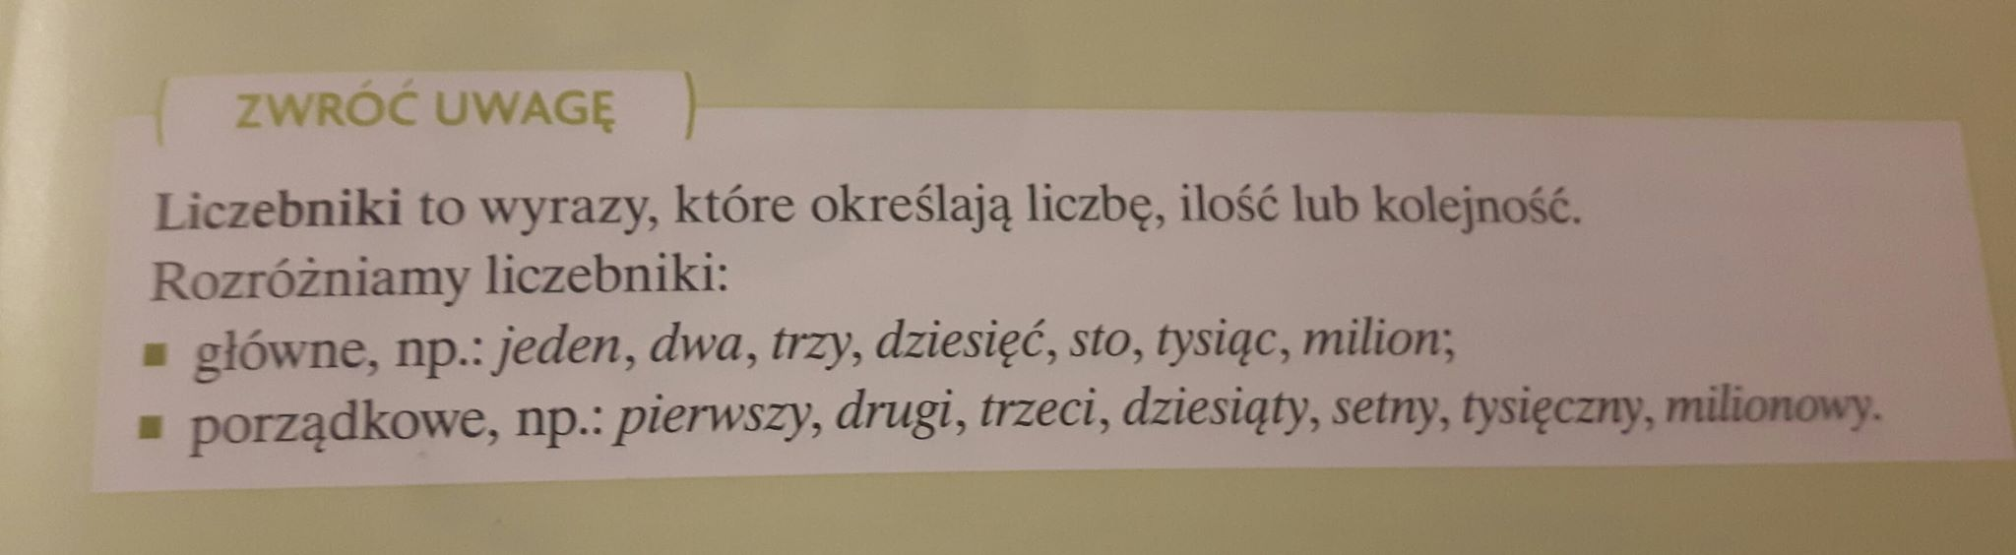

Teraz możesz przystąpić do wykonywania zadań. Powodzenia!
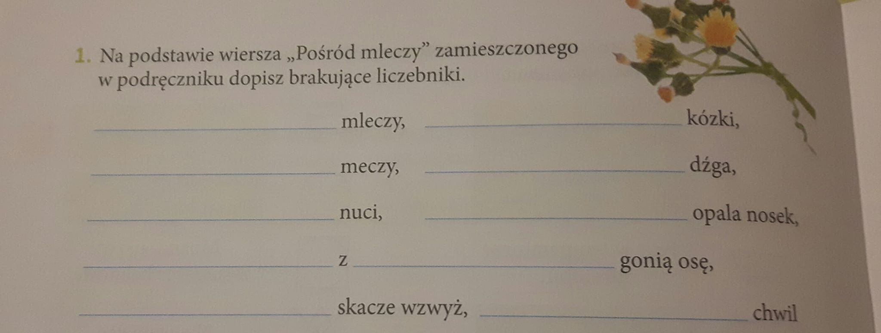

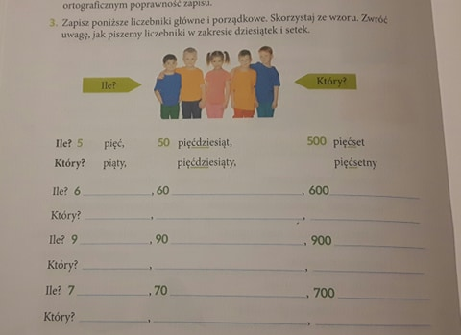

- Edukacja matematyczna.
Rozwiąż zadania.
Dzisiaj będziemy mierzyć. Przypominam Ci, że do tego potrzebujesz linijki. Pamiętaj zawsze zaczynaj od 0!
Wykonaj zadania. Zwróć uwagę na to, że 2 kratki to 1cm.
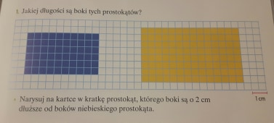
Pamiętaj! Obwód obliczysz dodając do siebie wszystkie boki. Możesz skorzystać z kalkulatora.
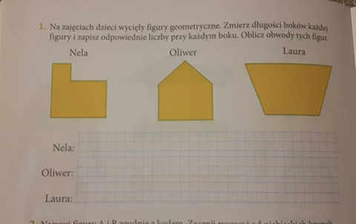
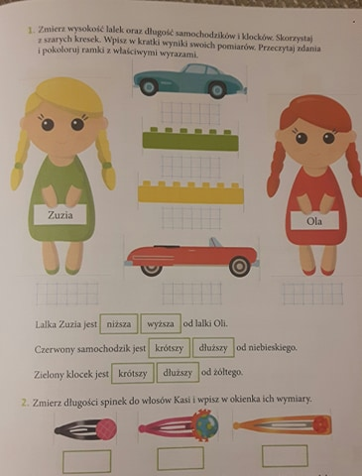

- Edukacja społeczna.
Zbliżają się Święta Wielkanocne. Proszę zapoznaj się z poniższymi informacjami. Postaraj się zapamiętać jak najwięcej, te wiadomości mogą Ci się przydać podczas robienia lekcji w kolejnych dniach.
